V každej úlohe vyber správnu odpoveď a písmenko vpíš do tabuľky. Dostaneš odpoveď aké vysvedčenie dostala Zuzka 29. januára.
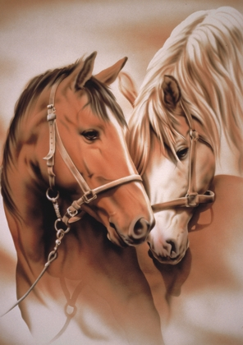
1. Koľko plemien koní poznáme? N/ 15
O/ 50
P/ 200

2. Koľko meria Gerlachovský štít? M/ 2556 m n. m.
N/ 2565 m n. m.
O/ 2655 m n. m.

3. Samo Czambel bol: L/ zberateľ ľudových rozprávok, jazykovedec
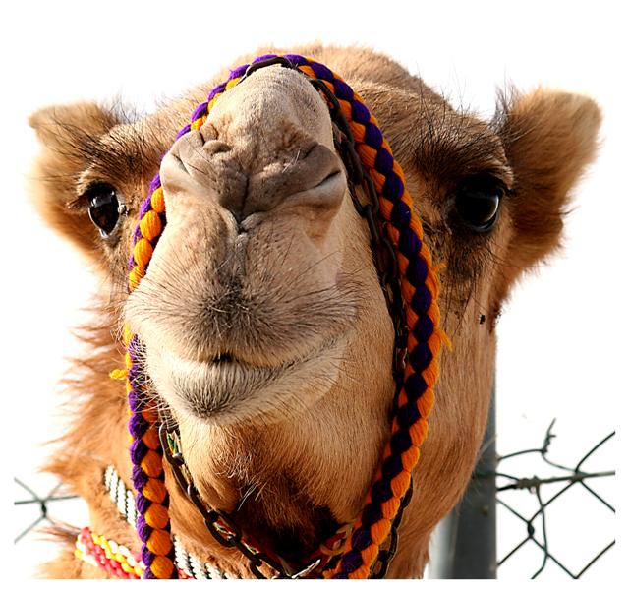
M/ smetiar, pracovník OLO
N/ husľový virtuóz, hudobník

4. Ktorý hurikán má meno: P/ Gertrúda
R/ Kamila
S/ Sára

5. Čo je pre ťavy typické? M/ tri hrby
N/ veľké oči
O/ dlhé mihalnice

6. Ktorý výraz vyjadruje volanie o pomoc? Č/ S.O.S
D/ sanitka
E/ maják

7. Ako sa volá naša najjedovatejšia huba? N/ muchotrávka zelená
O/ hríb dubový
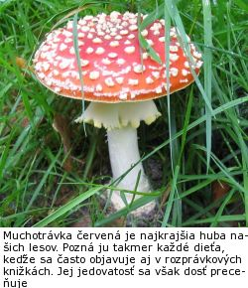
R/ plávka zelená

8. Najväčšie trojciferné číslo je: D/ 898
É/ 989
P/ 988

1 2 3 4 5 6 7 8

V | Y | S | V | E | D | Č | E | N | I | E

Pripravila: A. Gyürösiová, 5.A
- 9 -

